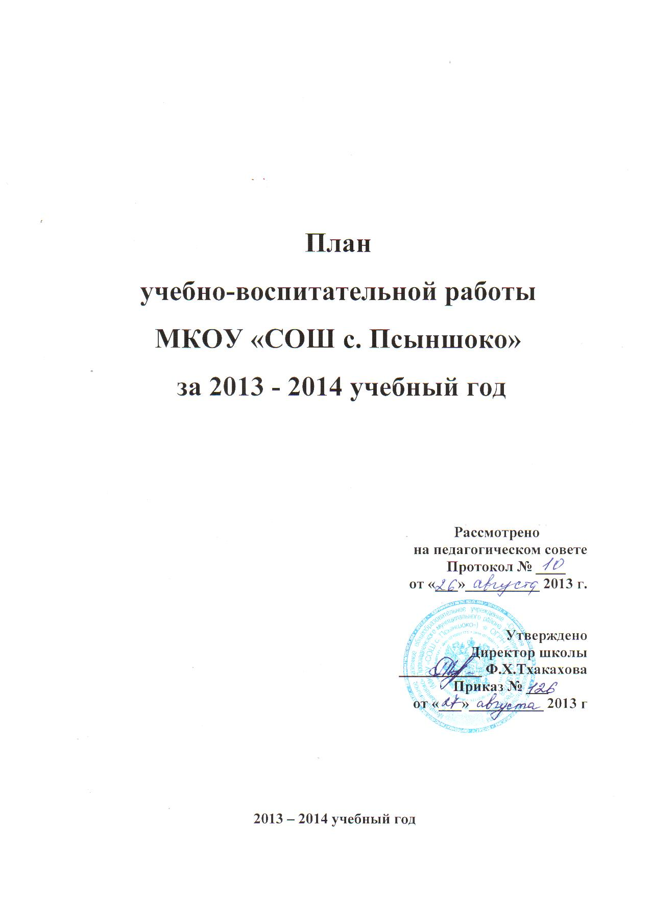

Анализ работы
МКОУ «СОШ с. Псыншоко» за 2012 – 2013 учебный год
Работа школы осуществлялась в соответствии с поставленными на 2012- 2013 учебный год задачами: создание образовательной среды, обеспечивающей доступность и качество образования в соответствии с государственными образовательными стандартами и социальным заказом; создание необходимых условий для реализации основной образовательной программы начального общего образования; совершенствование системы мониторинга и диагностики успешности образования, уровня профессиональной компетентности и методической подготовки педагогов; сохранение и укрепление физического и психического здоровья обучающихся, формирование стремления к здоровому образу жизни; совершенствование условий взаимодействия семьи и школы через единое информационное пространство; привлечение внешкольных учреждений к сотрудничеству для развития творческих, интеллектуальных, индивидуальных возможностей учащихся.

Информационная справка о школе
В школе 11 классов-комплектов. Все классы занимались в одну смену. В школе обучалось 99 учащихся (3 ребёнка-инвалида (4, 8 класс)).
Количество учащихся по ступеням:

Ступени  обучения | Кол-во уч-ся  на начало  учеб. года | Кол-во уч-ся  на конец  учеб. года | Движение учащихся
Ступени  обучения | Кол-во уч-ся  на начало  учеб. года | Кол-во уч-ся  на конец  учеб. года | Прибыло | Выбыло
Начальная школа  1-4 классы | 34 | 34 | 0 | 0
5-9 классы  среднее звено | 56 | 56 | 1 | 1
10-11 классы | 8 | 9 | 2 | 1
Итого | 98 | 99 | 3 | 2
Выбытие учащихся связано в основном с переездом в другую страну.

Количественные показатели учащихся
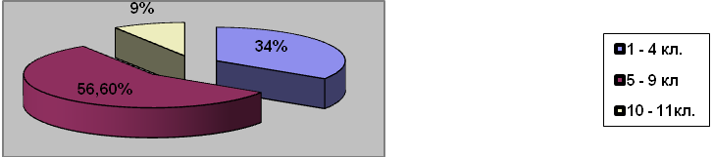
Образовательный процесс в школе регламентируется расписанием занятий. Учебная нагрузка обучающихся определяется санитарно-гигиеническими требованиями. Продолжительность учебной недели:
- 1 класс – пятидневная рабочая неделя,
- 2 - 11 классы - шестидневная.
Продолжительность учебного года составляет не менее 34 недель без учета государственной (итоговой) аттестации.

Кадровый состав: всего педагогов на 01.09.2012 г. 19 человек.
Доля преподавателей имеющих базовое образование, соответствующее преподаваемым дисциплинам 100%. Из них высшее образование имеют 9, не полное высшее – 1 педагог, среднее специальное 9 педагогов.

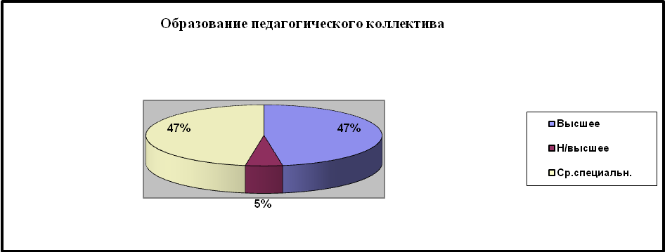
Квалификационный состав педагогического состава.
высшая категория – 3 педагога
1 квалификационная категория – 4 педагога
2 квалификационная категория – 7 педагогов
Среди учителей работает 1 выпускник школы. Количество преподавателей повысивших свою квалификацию за 2012 – 2013 год учебный год - 3 человека.
План повышения квалификации педагогов школы выполнен.

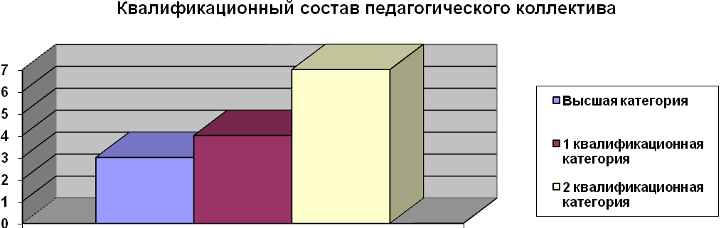
Всероссийская олимпиада школьников, ежегодно проводимая по основным общеобразовательным предметам, является одной из самых распространенных форм работы с одаренными детьми. В 2012 – 2013 учебном году в I (школьном) этапе Олимпиады приняло участие 48 человек, во II (районом) – 16. Победителями и призёрами районного этапа стали 4 участника (25%). В III (региональном) этапе Всероссийской олимпиады школьников приняло участие 2 человека по 1 предмету (немецкий язык).
Учащиеся приняли участия во всероссийских международных конкурс «Кенгуру» по математике и «Русский медвежонок» по русскому языку, ставшими для нашей школы традиционным конкурсом. В конкурсе «Кенгуру - выпускникам» приняли участия 8- учеников, а в общем конкурсе – 28. Конкурс был организован и проведен поэтапно.
Также учащиеся приняли участия в конкурсах по биологии – «Человек и природа», «Осенний марафон». К сожалению результатов, нет, учащиеся получили сертификат участника. Учащиеся 6 класса приняли участия в конкурсе юных чтецов «Живая классика».
Научно – образовательный центр русского языка и культуры при кафедре русского языка и общего языкознания института филологии КБГУ проводивший конкурс (роль русских учителей в 20-80 годы 20 века, приезжавших по направлению в школы Республики) по теме " Мне в сердце запали уроки, когда я впервые постиг зовущий, как мир, и широкий, чарующий русский язык..." ученица 7 класса удостоена в номинации «Самый молодой участник конкурса» 1 место (руководитель работы – учитель высшей категории Хамукова М.М.).

Участие в мероприятиях и олимпиадах учащихся начальной школы.

1. Всероссийский Конкурс-игра «Русский медвежонок»
2. Всероссийский Конкурс-игра «Кенгуру»

2 класс
№ | Фамилия, имя | баллы | Место в  школе | Место в  районе | Место в регионе | Процент
1 | Загаштокова Кристина | 56 | 1 | - | - | 81,34 %
2 | Карамизова Алина | 45 | 2 | - | - | 61,50 %

3 класс
№ | Фамилия, имя | баллы | Место в  школе | Место в  районе | Место в регионе | Процент
1 | Кадохова Динара | 72 | 1 | 2 | 266 | 95,58 %
2 | Отаров Заур | 61 | 2 | 8 | 555 | 89,67 %
3 | Сантиков Алим | 55 | 3 | 19 | 752 | 83,78 %

4 класс
№ | Фамилия, имя | баллы | Место в  школе | Место в  районе | Место в регионе | Процент
1 | Хамукова Алина | 77 | 1 | 1 | 161 | 97,09 %
2 | Тхамбильмишхов Алим | 72 | 2 | 5 | 260 | 94,91 %

3. Интеллектуальный марафон – 2-4 классы
4. Всероссийская предметная олимпиада по русскому языку «Познай-ка»

№ | Фамилия, имя | Класс | Баллы | Рейтинг | Место
1 | Хамукова Алина | 4 | 92 | 4 | -
2 | Тхамбильмишхов Алим | 4 | 92 | 4 | -
3 | Хуранова Асият | 4 | 86 | 8 | -
4 | Тхакахов Марат | 4 | 98 | 2 | 2
5 | Кадохова Динара | 3 | 86 | 15 | -

В работе с учащимися школа руководствовалась Законом РФ «Об образовании», Уставом школы, методическими письмами и рекомендациями Минобрнауки КБР, УО Прохладненского муниципального района.
Учебный план на 2012 – 2013 год был составлен на основании республиканского базисного учебного плана для общеобразовательных учреждений Кабардино-Балкарской Республики, и сохранял в необходимом объеме содержание образования, являющегося необходимым на каждой ступени обучения. Учебный план школы предусматривал выполнение государственной функции школы – обеспечение базового общего среднего образования и развитие ребенка в процессе обучения. Главным условием для достижения этих целей является включение каждого ребенка на каждом учебном занятии в деятельность с учетом его возможностей и способностей. Достижение указанных целей обеспечивается поэтапным решением задач работы школы на каждой ступени обучения.
Уровень учебной нагрузки не превышал предельно допустимого. Расписание уроков по возможности составлено с учетом шкалы трудности предметов. Школьный компонент был распределен на изучение предметов русский язык, математика, литература, химия, история. В 10 – 11 классах часы, отведенные на компонент образовательного учреждения, использовался для: проведения учебных практик (10 класс – по русскому языку, биологии, математике, в 11 классе по русскому языку, математике, физике) и использовался для увеличения количества часов, отведенных на преподавание базовых учебных предметов федерального компонента.
Учебный год успешно закончили все обучающиеся школы, в количестве 99 человека. 84 обучающихся 1-8, 10 классов переведены в следующий класс, 15 выпускников 9, 11 классов успешно выдержали государственную (итоговую) аттестацию и получили аттестат о соответствующем образовании. 8 учащихся закончили этот год на «отлично», 22 - на «хорошо и отлично».
Уровень обученности школьников на конец учебного года.
Общешкольный показатель 23,2 % качества при 100 % успеваемости.
Процент качества по классам:
Кл. | Кол – во учащихся | Успевают только на «5» | Успевают  на «4-5»  (без отл.) | % качества | С одной  «3» | С одной  «4»
1 | 6 | - | - | - | - | -
2 | 6 | 1 | 2 | 50 % | - | 1
3 | 10 | 1 | 3 | 40 % | - | -
4 | 12 | 1 | 7 | 67 % | - | -
2 – 4 кл. | 34 | 3 | 12 | 52 % | 0 | 1
5 | 7 | 2 | 2 | 57 %, | - | -
6 | 8 | 1 | 2 | 38 % | 2 | -
7 | 16 | 1 | 1 | 13 % | - | -
8 | 14 | 1 | 3 | 29 % | - | 1
9 | 11 | 0 | 2 | 18 % | 1 | -
5 – 9 кл. | 56 | 4 | 10 | 31 % | 3 | 1
10 | 5 | - | - | 0 % | 1 | -
11 | 4 | - | - | 0 % | - | -
10 - 11 | 9 | 0 | 0 | 0 % | 1 | 0
1-11 кл | 99 | 8 | 22 | 32 % | 4 | 2

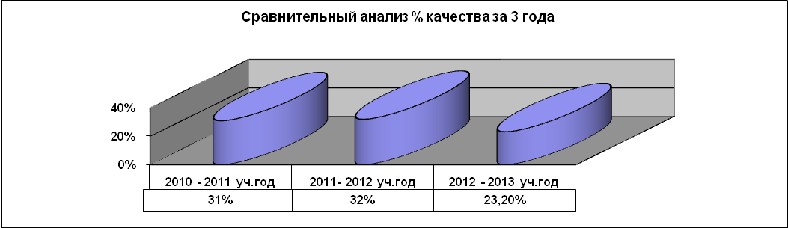
Так в 2010 -2011 учебном году – 31 %, 2011 - 2012 учебном году – 32 %, в 2012 - 2013 учебном году – 23,2 %. Количество отличников и хорошистов в этом учебном году сократилось на 3 %.

В течение 2012 - 2013 учебного года педагоги начальной школы решали следующие задачи, исходящие из анализа предыдущей работы.
Направить усилия на улучшение качества преподавания предметов детям с разными образовательными возможностями.
- Совершенствовать работу с одаренными детьми.
- Усилить контроль за повышением квалификации педагогов начальной школы и использованием нового оборудования на начальном этапе реализации ФГОС НОО.
- Осваивать педагогам новые педагогические технологии в рамках реализации ФГОС НОО.
- Активизировать работу по преемственности: детский сад – начальное звено, начальное звено - среднее звено школы.
- Анализ работы начальной школы показывает, что, в целом, поставленные задачи решены, чему, безусловно, способствовала четкая, слаженная работа всего педагогического коллектива школы.
В начальной школе успешно осуществлялась работа с учащимися по системам: традиционной федеральной «Школа России», что позволило обеспечить благоприятные условия для обучения младших школьников с различным уровнем подготовленности, мотивации и способностей.
Методическое объединение учителей начальной школы продолжало целенаправленную работу по формированию прочных знаний, умений и навыков, определяемых Программами начального обучения. Особое внимание уделялось совершенствованию навыков чтения, усвоению основных орфограмм русского языка, повышению вычислительной культуры младших школьников, овладению ими алгоритмами решения задач. Итоговые работы подтвердили удовлетворительный уровень сформированности у учащихся начальных классов знаний, умений и навыков по всем вышеназванным направлениям.
В течение первой учебной четверти проходило наблюдение за адаптационным периодом обучающихся 1 класса. Учитель 1 класса строит свою деятельность с учётом степени и длительности адаптации детей к школе, подчёркивает достоинства и успехи детей, учитывает индивидуальные особенности ребёнка. Учит детей организовывать свою деятельность: планировать действия, менять условия работы. Соблюдаются гигиенические требования к условиям обучения. В основном все дети охотно ходят в школу и привыкли к школьному режиму: у них положительные впечатления от школьной жизни, но не все дети справляются с учебной нагрузкой без особого напряжения. В конце учебного года в первом классе проводились административные срезы знаний по чтению, русскому языку, математике, кабардинскому языку.
1. Контроль за техникой чтения показал, что:
без ошибок, целыми словами, с интонацией незнакомый текст смогли прочитать 33 % первоклассников и еще 50 % учащихся допустили при чтении 1-2 ошибки;
- 83 % первоклассников овладели программным способом чтения;
- 83 % учащихся читают текст выразительно;
- 50 % опрошенных понимают прочитанное;
- одна ученица не достигла уровня базовой подготовки.
Типичными ошибками являются ошибки на пропуск, замену, искажение букв, слогов слов и повторы.
2. С итоговым диктантом справилось 5 первоклассников из 6, при этом
успешность составила 84%.
Без ошибок диктант выполнила одна ученица.
Наибольшее число ошибок при письме связано с пропуском, заменой, искажением букв, слогов и слов.
3. С комбинированной контрольной работой по математике справилось 5 первоклассников, при этом прогнозируемая успешность составила 60 %.
Выделена группа учащихся, испытывающих трудности в решении задач.
В целом, уровень обученности первоклассников на конец года оценивается удовлетворительно.

Качество знаний по предметам во 2 ,3,4 классах

Предметы | Общеобразовательные классы
Предметы | уровень обученности / качество знаний
Предметы | 2 класс | 3 класс | 4 класс
Русский язык | 100%-60% | 90%- 60% | 90%-60%
Чтение | 100%-83% | 100%-75% | 100%-67%
Математика | 100%-50% | 90%-60% | 90%-50%
Кабардинский язык | 100%-60% | 87%-98% | 80%-50%

Результаты единого государственного экзамена в 11 классе
В 2012 – 2013 учебном году в государственной (итоговой) аттестации выпускников приняло участие 4 обучающихся 11 класса. По итогам государственной (итоговой) аттестации выпускников аттестат о среднем (полном) общем образовании получили все 4 выпускника.
Выпускникам была предоставлена возможность сдавать ЕГЭ по 14 предметам. Для получения аттестата достаточно было сдать ЕГЭ по русскому языку и математике, преодолев пороговый балл, установленный Рособрнадзором по каждому предмету.
В 2012 -2013 году учащиеся МКОУ СОШ «с. Псыншоко» сдавали ЕГЭ по 4 предметам:
Обязательные - русский язык, математика;
по выбору - история, обществознание.
Успеваемость по русскому языку составила 100 %, все ученики преодолели пороговый балл, определенный Рособрнадзором, что является хорошим показателем. Средний тестовый балл по русскому языку по школе - 44 , при пороговом балле, установленном Рособрнадзором, - 36. Неплохие результаты продемонстрировал: Кашев Асланбек – 52 балла. Самый низкий результат у Тамазовой Миланы - 37баллов, (учитель – Хамукова М.М.).
Успеваемость по математике составила 100 %., хотя 1 ученица смогла преодолеть пороговый балл только со второй попытки ( Тамазова Милана) ( учитель – Тхамбилимишхова Ф.А.) Средний балл по школе – 40, при пороговом балле – 24.
Из предметов, предложенных для сдачи по выбору, самым предпочитаемым стало обществознание, его сдавали 3 выпускника. Но, к большому сожалению, Котепахов Асланбек (26 баллов) и Тамазова Милана (16 баллов) не переступили пороговую отметку в 39 баллов. Средний балл по школе составил 31. Единый государственный экзамен по истории сдавали 2 выпускника. Учащиеся продемонстрировали низкие результаты, Кашев Асланбек (38 баллов), Нафонов Алим (35 баллов), переступили пороговую отметку в 32 балла. Средний балл по школе – 36.
Анализ результатов ЕГЭ дал возможность увидеть средний балл по каждому предмету. По сравнению с предыдущим годом можно сказать о том, что баллы, полученные выпускниками в этом учебном году, невысокие.
Результаты государственной (итоговой) аттестации в 9 классе
В соответствии с Положением о государственной (итоговой) аттестации выпускников IX и XI (XII) классов общеобразовательных учреждений Российской Федерации 11 выпускников IX класса сдавали 5 экзамена: по математике, и русскому языку (в новой форме) и три экзамена по выбору учащихся из числа предметов, изучающихся в IX классе.
Два предмета по выбору (химия и биология) ученица Тхакахова Алеся сдала в новой форме.
Все, 11 выпускников 9 класса сдавали экзамен по кабардинскому языку в традиционной форме. Также в традиционной форме сдавали:
- биология - 2 учащихся;
- история – 6;
- литература – 3;
- география – 9.
Итоги экзаменов в форме ГИА- 9
предмет | количество учащихся | на «5» | на «4» | на «3» | % успеваемости | % успешности (качества)
Русский язык | 11 | - | 1 | 10 | 100 % | 9 %
Математика | 11 | 1 | 10 | - | 100 % | 100 %
Биология | 1 | - | 1 | - | 100 % | 100 %
Химия | 1 | - | - | 1 | 100 % | 0 %
Средняя оценка выполнения теста по математике – 4
Средняя оценка выполнения теста по русскому языку – 3

Результаты устных экзаменов (по билетам) в традиционной форме
предмет | количество учащихся | на «5» | на «4» | на «3» | % успеваемости | % успешности (качества) | Средний балл по предмету
Литература | 3 | 1 | 1 | 1 | 100 % | 66,7 % | 4
История | 6 | - | 1 | 5 | 100 % | 17 % | 3,2
География | 9 | - | 2 | 7 | 100 % | 22 % | 3,2
Биология | 2 | 1 | 1 | - | 100 % | 100 % | 4,3

Кабардинский язык все 11 учащиеся писали изложение. Средний балл за содержание - 3,6 (качество знаний – 55 %), за грамотность – 3,5 (качество знаний – 36 %).
Все учащиеся 9 класса успешно выдержали экзаменационную сессию. На итоговых экзаменах никто из девятиклассников не получил неудовлетворительные оценки. Все выпускники подтвердили свои результаты.

В течение учебного года осуществлялось отслеживание и анализ качества обучения на промежуточной и итоговой аттестации по предметам с целью определения уровня обучения школьников. В этом учебном году в школе проводилась промежуточная аттестация для учащихся 5 – 8 классов и 10 класса.
5 класс:
- математика - (контрольная работа);
– кабардинский язык (диктант с грамматическим заданием)
6 класс:
- математика (контрольная работа)
– русский язык (диктант с грамматическим заданием)
В 7 классе промежуточная аттестация проводилась по одному предмету в виде экзаменационной письменной работы:
- русский язык - диктант с грамматическим заданием;
и один предмет по выбору учащихся
- география (устно – по билетам);
Промежуточная аттестация проводилась в 8, 10 классах по трем предметам (один предмет в форме экзаменационных письменных работ, два предмета по выбору учащихся).
8 класс:
- немецкий язык (контрольная работа);
– физика (устно – по билетам, выбор);
- история (тестирование, выбор)
10 класс:
- кабардинский язык – изложение с элементами сочинения
– биология (устно – по билетам, выбор),
- обществознание (тестирование, выбор).

Цель промежуточной аттестации является:
- установление фактического уровня теоретических знаний и понимание обучающихся по предметам обязательного учебного плана, их практических умений и навыков, соотнесение этого уровня с требованиями образовательного государственного стандарта;
- контроль выполнения учебных программ и календарно – тематического графика изучения учебных предметов;
- контроль за качеством преподавания учебных дисциплин в школе.
Промежуточная аттестация в школе проведена в срок с 18 по 30 мая 2013 года. Нарушений порядка проведения не отмечено. В ходе аттестации соблюдены положения распорядительных документов по школе:
« Об утверждении экзаменов по выбору на промежуточную аттестацию».
« Об утверждении форм проведения аттестации».
«О допуске к промежуточной аттестации учащихся 5 - 8 и 10 классов».
«О переводе учащихся 5 - 8 и 10 классов по итогам промежуточной аттестации».

В соответствии с положениями, промежуточная аттестация в школе проведена в следующем порядке:
- утверждение экзаменов решением педсовета (протокол № 1 от 25 сентября 2012 года);
- работа учителей-предметников, классных руководителей 5 - 8 и 10 классов;
- утверждение экзаменов по выбору, форм их проведения (приказ № 62 от 17 мая 2013 года);
- подготовка и экспертизы экзаменационного материала (приказ № 72 от 8 мая 2013 года);
- утверждение результатов экспертизы экзаменационного материала (приказ № 77 от 15 мая 2013 года);
- разработаны критерии оценки экзаменационных работ по различным уровням сложности;
- проведение экзаменов в соответствии с графиком, утвержденным приказом по школе (приказ № 74 от 11 мая 2013 года);
- анализ экзаменационных работ, устных ответов;
- анализ итогов промежуточной аттестации.
На конец учебного года в 5-8,10 классах обучалось – 50 учащихся, все учащиеся были допущены к промежуточной аттестации по приказу по школе, ученица 8 класса Эльмесова А.М. (обучается на дому по состоянию здоровья) освобождена по решению педагогического совета на основании справки.
Все экзаменационные и итоговые работы проанализированы; с учащимися, получившими низкие результаты, была организована индивидуальная работа для коррекции и ликвидации пробелов в ЗУН.
Промежуточная аттестация проведена в соответствии с утвержденным графиком. План подготовки к промежуточной аттестации выполнен по всем разделам. Нарушений дисциплины не отмечено.
Из 50 учащихся, допущенных к аттестации, выдержали все 50.
Промежуточная аттестация в целом показала стабильные результаты в обучении уч-ся 5 - 8 и 10 классов или положительную динамику.
Большое количество диагностических и проверочных работ проводившей в школе на 2012 – 2013 учебный год, позволило более глубоко и всесторонне оценить эффективность работы учителей-предметников, своевременно ликвидировать пробелы в изучении отдельных тем.
Выявленные при проведении независимых диагностических работ низкие показатели качества по отдельным предметам обсуждались на методических объединениях педагогов, были доведены до сведения родителей учащихся.
В течение учебного года в соответствии с графиком ВШК осуществлялся контроль за выполнением всеобуча. Проводился анализ успеваемости учащихся по четвертям, результаты которых рассматривались на педсоветах.

В 2012 – 2013 год учебный год педагогический коллектив школы строил работу в рамках решения задач, ориентированных на создание условий для развития личности учащегося и учителя. Наши усилия были направлены на то, чтобы сформировать общую культуру обучающихся, развивать их познавательные интересы, индивидуальные творческие способности. Словом, сформировать личность, готовую к сознательному выбору и освоению профессиональных образовательных задач, адаптированную к жизни в современном обществе. Основой концепции развития нашей школы служит предоставление всем ученикам одинаковых стартовых возможностей, создание условий самореализации личности, развитие индивидуальных способностей ребенка, выявление способных и одаренных детей, укрепление их физического и психического развития.
С целью перехода на новый качественный уровень организации учебно-воспитательного процесса, стабильного функционирования и развития решались следующие задачи:
- Внедрение компетентностного подхода и расширение спектра индивидуальных образовательных возможностей и траекторий для обучающихся.
- Совершенствование образовательной среды, создание условий для одаренных детей, формирование мотивации и творческого подхода к учебной деятельности.
- Внедрение технологий системно-деятельностного подхода: информационных, коммуникативных, самоорганизационных.
- Обеспечение интеграции индивидуального и дифференцированного подхода к обучению одаренных детей.
- Отработка механизмов взаимодействия школы и семьи.
- Улучшение качества образовательной среды, ориентированной на физическое, психическое и нравственное благополучие обучающихся, с целью предупреждения и профилактики асоциального поведения и вредных привычек.
- Совершенствование процедуры мониторинга обученности школьников с целью повышения качества образования.
- Совершенствование единого информационного пространства школы.
- Дальнейшее расширение и укрепление материально-технических возможностей школы.
Современная школа требует учителя постоянного совершенствования профессиональных улучшений и подтверждения своего мастерства. Ключевые изменения происходят только тогда, когда изменяется сам учитель, когда растет и развивается учительский потенциал. Мы живем в удивительное время - время инновационных технологий. Что бы идти со временем в ногу, отвечать запросам детей и их родителей, надо постоянно работать над собой, повышая профессиональный статус. Деятельность педагогов школы основана на разумном сочетании традиционных и инновационных технологий обучения, направленных на вовлечение обучающихся в активный процесс познания, способствующий достижению ими высоких результатов в обучении, так как это является обязательным условием интеллектуального, творческого и нравственного развития школьников. К наиболее широко используемым технологиям относятся: групповые, коллективные способы обучения, здоровьесбережение, игровые.

С учетом организации учебно-воспитательного процесса, особенностей состава обучающихся школы, а так же запросов современного общества в 2012 - 2013 учебном году коллектив школы продолжил работу над методической темой «Развития интеллектуальных и творческих возможностей учащихся на уроках и во внеурочное время через внедрение новых педагогических технологий». Роль методической работы школы на современном этапе непосредственно связана с созданием условий для адаптации, становления, развития и саморазвития педагогических работников на основе выявления их индивидуальных особенностей. При планировании методической работы педагогический коллектив стремился отобрать те формы, которые реально позволили бы решить проблемы и задачи, стоящие перед школой: продолжение работы по внедрению в учебно-воспитательный процесс информационно-коммуникационных технологий, способствующих повышению качества обучения школьников; повышение мотивации обучения через новые прогрессивные технологии обучении; дальнейшее развитие движения творчески работающих педагогов; распространение передового педагогического опыта; повышение престижа учительского труда.
Для координации методической работы продолжил работу методический совет, в состав которого входят руководители методических объединений. Методсоветом школы организован мониторинг качества образования (разработка и проведение контрольных срезов по предметам, выявление эффективности изучения образовательных программ, выполнение учебных программ). Педагогические работники школы привлечены к анализу и самоанализу результатов образовательного процесса, мероприятий промежуточной и итоговой аттестации.
Главными звеньями в структуре методической службы школы являются методические объединения. В школе сформировано 3 предметных методических объединения. Каждое МО работает над своей методической темой, тесно связанной с методической темой школы. Все ШМО ведут протоколы проведённых заседаний, где обсуждаются доклады по определенной теме, анализируются уроки и мероприятия, проведение методических недель.
- МО учителей гуманитарного цикла – ««Развития творческих и интеллектуальных возможностей учащихся через внедрение инновационных технологий». Учителя данного методического объединения основной акцент в работе ставят на подготовку обучающихся к ЕГЭ, ГИА в новой форме и вытекающие из этого проблемы. В состав МО входит молодой учитель, поэтому ему требовалась поддержка со стороны коллег. В ходе заседаний они делятся опытом работы по использованию информационных технологий, практикуют новые формы активизации деятельности школьников на уроке. Традиционным остаётся направление, связанное с развитием творческих способностей обучающихся.
- МО учителей естественно-математического цикла – «Совершенствование традиционных форм и методов обучения через использование информационно – коммуникативных технологий, повышающих эффективность образовательного процесса». Продолжена работа по внедрению личностно – ориентированных технологий. Рассматривались вопросы повышения мотивации учения на основе ИКТ с использованием ЭОР.
На заседаниях методического совета школы, методических объединений рассматривались формы проведения школьных мероприятий, подводились итоги их проведения, вопросы реализации федерального государственного образовательного стандарта, участие в конкурсах и олимпиадах. На заседаниях ШМО учителя занимаются разработкой и проведением мероприятий по повышению уровня учебно-воспитательного процесса и качества знаний учащихся, организацией обмена опытом работы и внедрением передового опыта в практику работы учителей. После проведения контрольных срезов знаний учащихся учителя обсуждают их результаты, разрабатывают рекомендации и методические указания по ликвидации пробелов в знаниях учащихся. План методической работы объединения составляются с учетом склонностей и интересов учителей, с учетом задач преподавания данного предмета, с учетом методической работы школы. Задачи работы методических объединений продиктованы анализом результатов за прошедший год.
Кадровый состав школы изменился. В текущем году прибыл молодой специалист - учитель обществознания, с декретного отпуска вышла, учитель кабардинского языка, уволился учитель математики. Важным направлением работы МО и администрации школы является постоянное совершенствование педагогического мастерства учительских кадров через курсовую систему повышения квалификации и стимулирование педагогов школы к аттестации на более высокие квалификационные категории. В 2012 – 2013 учебном году прошли курсовую подготовку в дистанционной форме учителя русского языка Хамукова М.М. и Нафонова А.М., учитель математики Тхамбильмишхова Ф.А. Руководители и педагоги школы посещали различные семинары. В текущем учебном году аттестацию на квалификационную категорию (первую) прошли два учителя (учитель биологии А.А.Шалова, учитель географии Р.Р.Ахметов).
Школа немыслима, если сами педагоги не ориентируются на достижение высоких личных, профессиональных и иных достижений. Учитель, ориентированный на достижения, является примером для учеников и доказательством состоятельности методов его работы. С этой целью учителю необходимо поддерживать и развивать потребности заниматься повышением своей квалификации, участвовать в конкурсах профессионального мастерства. Поэтому задачей школы является поддержание мотивационной среды, которая способствует укреплению позитивного настроя педагогов на работу, поддержанию у них желания вносить в свою деятельность необходимые для развития образовательного учреждения изменения, совершенствовать свою психолого-педагогическую и предметную компетентность.
Общие выводы, рекомендации и задачи на 2013 - 2014 учебный год
Задачи, поставленные на 2012 – 2013 учебный год педагогическим коллективом МКОУ «СОШ с. Псыншоко» в основном выполнены. Учебные программы по всем предметам пройдены без отставания. Выполнение государственного стандарта по образованию стабильно улучшается. Практически все намеченные мероприятия выполнены. Формы и методы контроля соответствуют задачам, которые ставились перед коллективом
Работа методической службы можно оценить хорошей. Консультации, беседы с учителями, разработка и внедрение в практику методических мероприятий оказывают учителям корректирующую помощь.
Работу над методической проблемой школы «Развитие интеллектуальных и творческих возможностей учащихся на уроках и во внеурочное время через внедрение новых педагогических технологий» следует признать удовлетворительной.
В следующем 2013 - 2014 учебном году учитывая положительный опыт и имеющие недостатки в методической работе запланировать и провести:
- продолжить работу по накоплению и обобщению передового педагогического опыта творчески работающих учителей в рамках реализации ФГОС НОО;
- систематически проводить семинары, круглые столы, заседания МО в рамках предметных недель, месячников педагогического мастерства.
- в работе методического объединения по повышению профессионального мастерства обратить внимание на следующие умения: технология подготовку урока и его самоанализу, самоконтроль своей деятельности, применение новых программ и технологий.

Методическая тема школы:
«Развития интеллектуальных и творческих возможностей учащихся на уроках и во внеурочное время через внедрение новых педагогических технологий».

Цель: создание благоприятной образовательной среды, способствующей раскрытию индивидуальных особенностей обучающихся, обеспечивающей возможности их самоопределения и самореализации и укрепления здоровья.

Задачи школы на 2013 -2014 учебный год

1. Повышение качества образовательного процесса через:
  - осуществление компетентностного подхода в обучении и воспитании;
- применение ИКТ и технологий развития мышления;
- работу с обучающимися по подготовке к сдаче выпускных экзаменов в формате ГИА, ЕГЭ;
- создать основу для адаптации обучающихся к жизни в обществе, для осознанного выбора и последующего освоения профессиональных образовательных программ;
- формировать позитивную мотивацию обучающихся к учебной деятельности;
- обеспечить социально-педагогические отношения, сохраняющие физическое, психическое и социальное здоровье обучающихся.
- развитие системы дополнительного образования;
- продолжение работы по духовно – нравственному воспитанию обучающихся;
- обеспечение условий, соответствующих нормам охраны труда, правилам техники безопасности, нормам производственной санитарии и возрастным особенностям обучающихся.
2. Работа по федеральным государственным образовательным стандартам (отслеживание результатов работы по ФГОС в 1, 2-х и 3-х классах; подготовка к переходу на ФГОС ООО основного звена; изучение документов, подготовка нормативных и методических материалов);
- внесение изменений в школьную систему оценки качества образования в связи с внедрением ФГОС;

3. Оказывать помощь педагогам в адаптации к работе в новых условиях.
- привести в систему работу учителей-предметников по темам самообразования, активизировать работу по выявлению и обобщению, распространению передового педагогического опыта творчески работающих педагогов.

Формы методической работы:

- Тематические педагогические советы;
- Методический совет и школьные методические объединения;
- Самообразовательная работа учителей;
- Открытые уроки и их анализ;
- Взаимопосещение уроков;
- Предметные недели;
- Индивидуальные беседы;
- Организация и контроль курсовой подготовки педагогов, их аттестация;
- Методические мастерские.

Список членов МС

Председатель – А.А.Шалова,
заместитель директора по учебно-воспитательной работе.

Члены МС:
- Ф.Х.Тхакахова – директор школы; руководитель «Школы молодого педагога»;
- З.М.Курдугова - руководитель МО учителей начальных классов;
- М.М.Хамукова - руководитель МО учителей гуманитарного цикла;
- Ф.А.Тхамбильмишхова - руководитель МО учителей естественно-математического цикла;
- М.С.Хапачева - руководитель МО классных руководителей;
- С.Х.Шериева – психолог школы.

Список
педагогических работников
подлежащих аттестации в 2013 – 2014 учебном году
№  п/п | ФИО (полностью) | Должность  (с указанием предмета) | Образование,  специальность по диплому | Общий педагогический стаж | Стаж работы в должности | Дата окончания предыдущей аттестации/  или не был аттестован
На высшую квалификационную категорию
1
На I квалификационную категорию
1 | Карамизова Марьяна Хасаншевна | учитель физич. культуры | ср.спец. учитель нач. классов | 9 | 5 мес. | не была аттестована
2 | Нафонова Асият Мухамедовна | учитель русского языка и литературы | ср.спец. учитель нач. классов |  | 3 | не была аттестована
3 | Мамичокова Мадина Саладиновна | учитель музыки | среднее продавец продов. и не продов. товаров |  | 9 | не была аттестована
4 | Кумыкова Алена Эдуардовна | учитель английского языка | ср.спец. учитель нач. классов
На соответствие занимаемой должности

Повышение квалификации через курсы ИПК

№ | Ф.И.О. | Категория | Специальность
1. | Хамукова Мадина Мухтаровна | Высшая | Учитель русского языка и литературы
2. | Мамичокова Мадина Саладиновна | первая | Учитель музыки
3. | Хуранова Фатима Борисовна | вторая | Учитель немецкого языка
4. | Тхакахов Замир Заурбиевич | вторая | Учитель физический культуры
5. | Хуранова Рамета Анатольевна | вторая | Учитель кабардинского языка и литературы

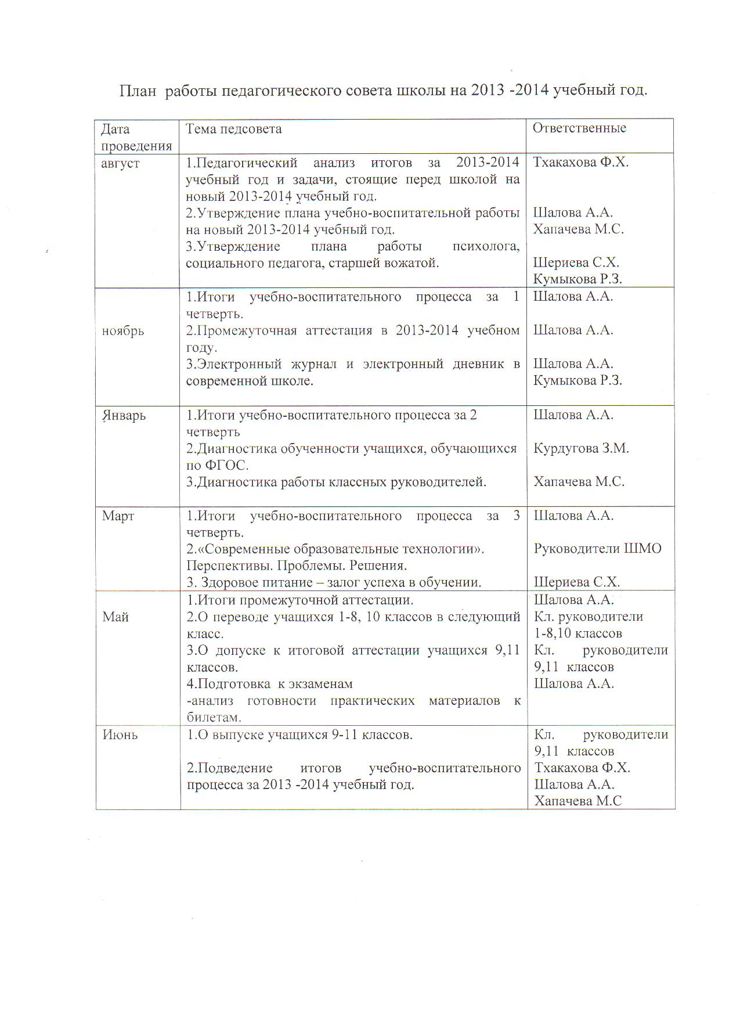

План работы методического совета на 2013 – 2014 учебный год
Август
    - Положение о методическом совете, его структуре
    - Внесение изменений в формирование ШМО, Методического Совета (коррекция).
    - Распределение обязанностей между членами методического совета.
    - Анализ работы школы за 2012-2013 учебный год (цель: анализ методической работы за год, определение целей и задач на новый 2013 - 2014 учебный год).
    - Консультации по составлению рабочих учебных программ (цель: оказание методической помощи учителям).

Сентябрь
1. О результатах Г(И)А в новой форме выпускников основной и в формате ЕГЭ средней школы в 2012 году.
2. Организация школьных предметных олимпиад.
3. Итоги стартового контроля ЗУН.
4. Новый закон « Об образовании»
5. Анализ рабочих программ по предметам, согласно требованиям образовательных стандартов
Октябрь
- Об итогах школьного этапа предметных олимпиад и подготовка к участию в муниципальном этапе Всероссийских предметных
олимпиад школьников.
- Итоги мониторинга учебного процесса за 1 четверть.
- Корректирование программы работы с неуспевающими обучающимися по предметам на новый учебный год.
- Обзор нормативно – правовых документов по аттестации педагогических кадров в 2013 - 2014 учебном году

Ноябрь – декабрь
- Итоги мониторинга учебного процесса за первое полугодие.
- Выполнение теоретической и практической части рабочих программ в 1 полугодии 2013 – 2014 учебного года.
- Отчет руководителей МО об итогах проведения школьного и участии в муниципальных этапах Всероссийских олимпиад.
- Итоги участия обучающихся школы в муниципальных этапах Всероссийских олимпиад.
- Профилактика профессионального выгорания.

Февраль - март

- Формирование банка данных по подготовке к ЕГЭ.
- О подготовке и проведении промежуточной аттестации обучающихся 5-8,10 классов, Г(И)А 9, ЕГЭ 11-х классов, экзаменов в традиционной форме, в форме ГВЭ.
- Подготовка экзаменационного материала.
- Работа с обучающимися имеющими повышенную мотивацию к учебно – воспитательной деятельности
- Работа с обучающимися, имеющими низкие учебные возможности

Май
- Организация проведения административных контрольных работ в 1-4 классах, промежуточной аттестации в 5 – 8, 10 классах.
- Выполнение теоретической и практической части рабочих программ в 2013 – 2014 учебном году.
- Анализ работы за год. Планирование работы на 2014 – 2015 учебный год.
- Итоги работы социального педагога и психолога. План работы на новый учебный год.

Методический семинар.
1. «Педагогический этикет учителя, психологические особенности взаимодействия системы школы по обучению и воспитанию духовно – нравственной личности ученика». (семинар – практикум, октябрь)

Учебная нагрузка учителей – предметников
на 2013 – 2014 учебный год

№ | Ф.И.О. сотрудника | Предмет | Всего часов
1. | Тхакахова Фатима Хасановна | Русский язык и литература, директор | 14
2. | Шалова Адиюх Ахьядовна | Химия и биология, заместитель директора по УВР | 14
3. | Хапачева Мадина Салиховна | История, заместитель директора по ВР | 14
4. | Хамукова Мадина Мухтаровна | Русский язык и литература, МХК | 25
5. | Нафонова Асият Мухамедовна | Русский язык и литература | 7 + обучение на дому (9 ч.)
6. | Хуранова Рамета Анатольевна | Кабардинский язык и литература | 18
7. | Хуранова Фатима Борисовна | Немецкий язык, инженер по ОТ и ТБ | 15
8. | Мамичокова Мадина Саладиновна | Музыка, ИЗО, технология | 17+ 0,25
9. | Ахметов Рустам Русланович | Кабардинский язык и литература, география, биология | 23
11. | Тамазова Жанетта Хасановна | Обществознание, история, культура КБР | 12
12. | Тхамбильмишхова Фатимат Ахмедовна | Алгебра и геометрия | 20
13. | Кумыкова Рамета Замировна | Информатика | 5 + инженер
14. | Тхакахов Замир Заурбиевич | Физическая культура, ОБЖ | 18
15. | Карамизова Марьяна Хасаншевна | Физическая культура | 18
16. | Каракотова Марина Хасановна | Начальная школа, 5,6 класс математика | 14 +10
17. | Башорова Лариса Мубиевна | Начальная школа , ОРКСЭ | 21 + 1
18. | Тамазова Марина Битуевна | Начальная школа + индивидуальное обучение на дому | 18 + 6
19. | Курдугова Загират Мухамедовна | Начальная школа + индивидуальное обучение на дому | 21 +
20. | Кумыкова Алена Эдуардовна | Английский язык | 12
21. | Ворокова Марина Хадисовна | Физика, природоведение | 20
22. | Шериева Саимат Хабасовна | Психолог | 1

Классное руководство, закрепление кабинетов за классами

№ | Ф. И. О. сотрудника | Класс | Предмет | № кабинета
1. | Тамазова Марина Битуевна | 1 | Начальная школа | 2
2. | Башорова Лариса Мубиевна | 2 | Начальная школа | 4
3. | Курдугова Загират Мухамедовна | 3 | Начальная школа | 3
4. | Каракотова Марина Хасановна | 4 | Начальная школа | 5
5. | Кумыкова Алена Эдуардовна | 5 | Английский язык
6. | Мамичокова Мадина Саладиновна | 6 | ИЗО, музыка, технология | 23
7. | Нафонова Асият Мухамедовна | 7 | Русский язык и литература | 22
8. | Карамизова Марьяна Хасаншевна | 8 | Физическая культура | Спортзал
9. | Хапачева Мадина Салиховна | 9 | История | 18
10. | Ахметов Рустам Русланович | 10 | география | 29
11 | Хамукова Мадина Мухтаровна | 11 | Русский язык и литература | 12

Заведование кабинетами
№ | Ф. И. О. сотрудника | Предмет | № кабинета
1. | Хамукова Мадина Мухтаровна | Русский язык и литература | 11
2. | Шалова Адиюх Ахьядовна | Биология, химия | 21
3. | Мамичокова Мадина Саладиновна | Технология | 15
4. | Хуранова Фатима Борисовна | Немецкий язык | 9
5. | Тхакахова Фатима Хасановна | Русский язык и литература | 10
6. | Ворокова Марина Хадисовна | Физика | 20
7. | Тхамбильмишхова Ф.А. | Алгебра, геометрия | 19

Предметные недели.

  - Неделя истории и географии – октябрь
  - Неделя математики, физики, информатики – ноябрь
  - Неделя русского языка и литературы – декабрь
  - Неделя кабардинского языка и литературы – январь
  - Неделя ИЗО и музыки – январь
  - Неделя химии и биологии – февраль
  - Неделя физической культуры – март
  - Интеллектуальный марафон в начальных классах - апрель

Совещания при директоре
АВГУСТ
  - Итоги приемки школы к новому учебному году (комплектование первых, десятых классов, учет детей от «0» до «18» лет);
  - Урегулирование вопросов начала нового учебного года (подвоз учащихся, организация питания, режим работы, дежурство, обеспеченность учебниками);
  - Вводный инструктаж по ТБ, режим работы на год;
  - Готовность классных кабинетов к учебному году.
/Ответственные: директор школы, заместитель директора по УВР и ВР, инженер по ТБ и ОТ, библиотекарь./

СЕНТЯБРЬ
- Утверждение нагрузки учителей; тарификация, годовой план в т. ч. ВШК, корректировка плана работы на учебный год;
- Организация обучения на дому
- Обеспеченность УМК педагогов и обучающихся
- Состояние календарно-тематического планирования и школьной документации;
- Справка по итогам входных контрольных срезов.
/Ответственные: директор школы, заместитель директора по УВР и ВР, библиотекарь./

ОКТЯБРЬ
- «ГИА в 9 – х, ЕГЭ в 11 – х классах»:- диагностические работы в 9 и 11 классах;
- Справки по итогам проверки: классных журналов, техники чтения учащихся;
- Адаптационный период учащихся 1 и 5 классов;
- Информация по итогам работы педагогов с одаренными детьми;
- Аттестация педагогов: - список аттестующихся учителей; требования к документации.
/Ответственные: директор школы, заместитель директора по УВР и ВР, психолог./
НОЯБРЬ
- Состояние учебно-воспитательного процесса в 8 классе (успеваемость и качество знаний по итогам предыдущего учебного года);
- Состояние преподавания обучения на дому;
- Состояние преподавания истории и обществознании
4. Анализ состояния отчетности за I четверть: выполнение графика контрольных, лабораторных и практических работ за I четверть; выверка программ учителей – предметников; проверка классных журналов 1 – 11 классов
/Ответственные: директор школы, заместитель директора по УВР и ВР, психолог./
ДЕКАБРЬ
- Состояние преподавания предмета математики;
- Обеспечение техники безопасности на уроках труда, физики, химии, физкультуры
- Диагностическое обследование учащихся начальных классов, адаптация учащихся в средней школе.
/Ответственные: директор школы, заместитель директора по УВР и ВР, психолог./

ЯНВАРЬ
- Анализ состояния отчетности за I полугодие: выполнение графика контрольных, лабораторных и практических работ, успеваемость обучающихся.
- Состояние преподавания иностранных языков;
- Ведение учебной документации: тетради для контрольных работ
/Ответственные: директор школы, заместитель директора по УВР и ВР./

ФЕВРАЛЬ
- Состояние учебно-воспитательного процесса в 2- 3 и 10 классах;
- Оформление классных журналов.

МАРТ
- Итоги предметных олимпиад;
- Уровень преподавания ЗУН учащихся по информатике и физике;
- Справка по итогам проверки классных журналов.
/Ответственные: директор школы, заместитель директора по УВР и ВР./

АПРЕЛЬ
  - Выполнение образовательной программы школы за 3-ю четверть;
  - Успеваемость обучающихся за 3-ю четверть;
  - Введение школьной документации;
4. Итоговая государственная аттестация учащихся 9 и 11 классов:
- экзамены в новой форме в 9 классах – итоги пробных экзаменов, сроки,
- экзамены в новой форме в 11 классах – итоги пробных и репетиционных экзаменов, сроки,
- экзамены по выбору в новой форме в 11 классах – сроки,
-экзамены по выбору в 9 классах – сроки, перечень предметов, количество сдающих,
- экзамены в щадящем режиме для учащихся 9 и 11 классов.
/Ответственные: директор школы, заместитель директора по УВР и ВР, психолог, руководитель ШМО./

МАЙ
1. Экзамены:
- переводные контрольные работы в 4 классах;
- итоговые контрольные работы во 2,3 классах;
- промежуточная аттестация в 5,6,7,8 10 классах;
- график экзаменов в 9,11 классах
2. Анализ состояния обученности за год.
3. Выполнение образовательных программ.
/Ответственные: директор школы, заместитель директора по УВР и ВР./

ИЮНЬ
- Контроль оформления аттестатов выпускников
2. Разное.

